LAPORAN INDIVIDU

PRAKTIK PENGALAMAN LAPANGAN (PPL)
DI SMK PIRI 1 YOGYAKARTA

Periode 1 Juli – 17 September 2014

Disusun dan diajukan guna memenuhi persyaratan dalam menempuh
mata kuliah KKN-PPL

Dosen Pembimbing: Drs. Suyanto M.Pd, M.T
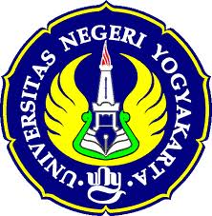

Disusun Oleh:
Aji Prayoga
NIM. 11503244017

JURUSAN PENDIDIKAN TEKNIK MESIN
FAKULTAS TEKNIK
UNIVERSITAS NEGERI YOGYAKARTA
2014

